**公众号充值**

**（选择首页-门诊就诊卡充值-选择相应卡号充值）**

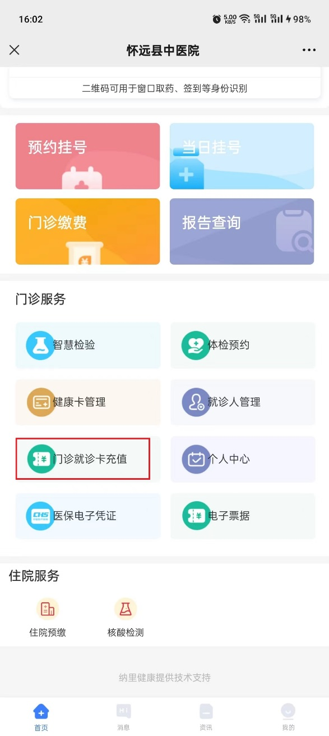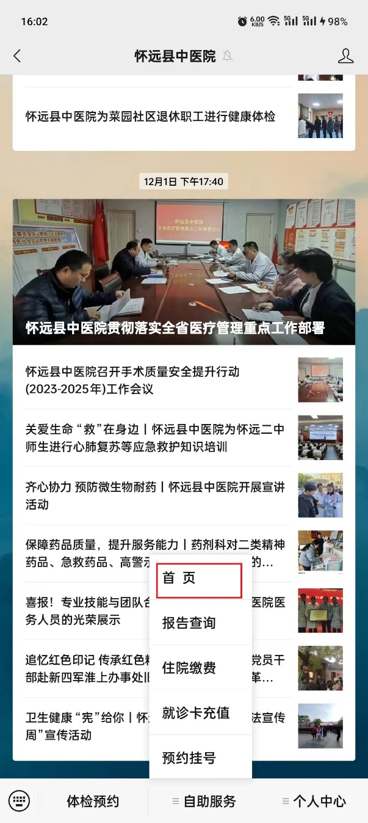

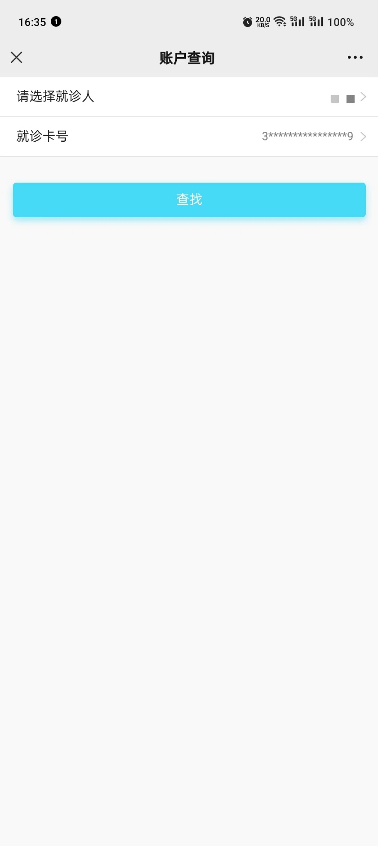

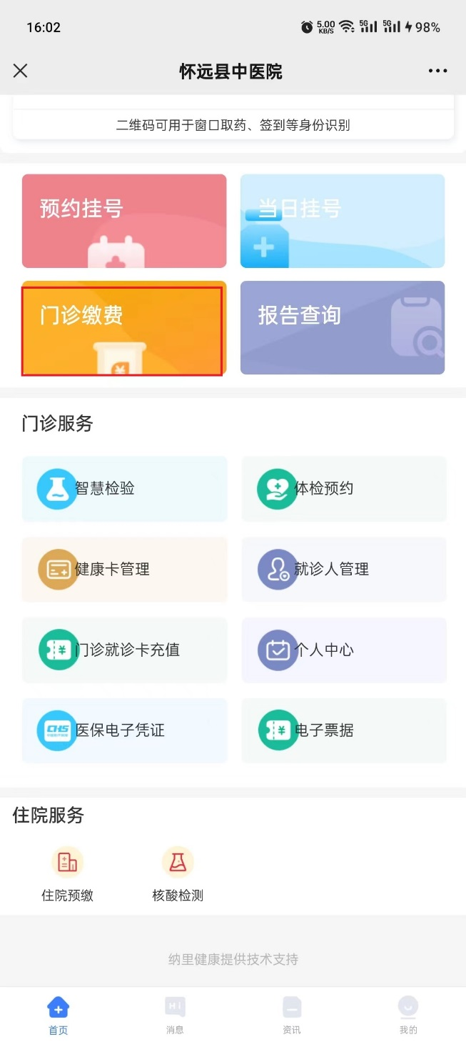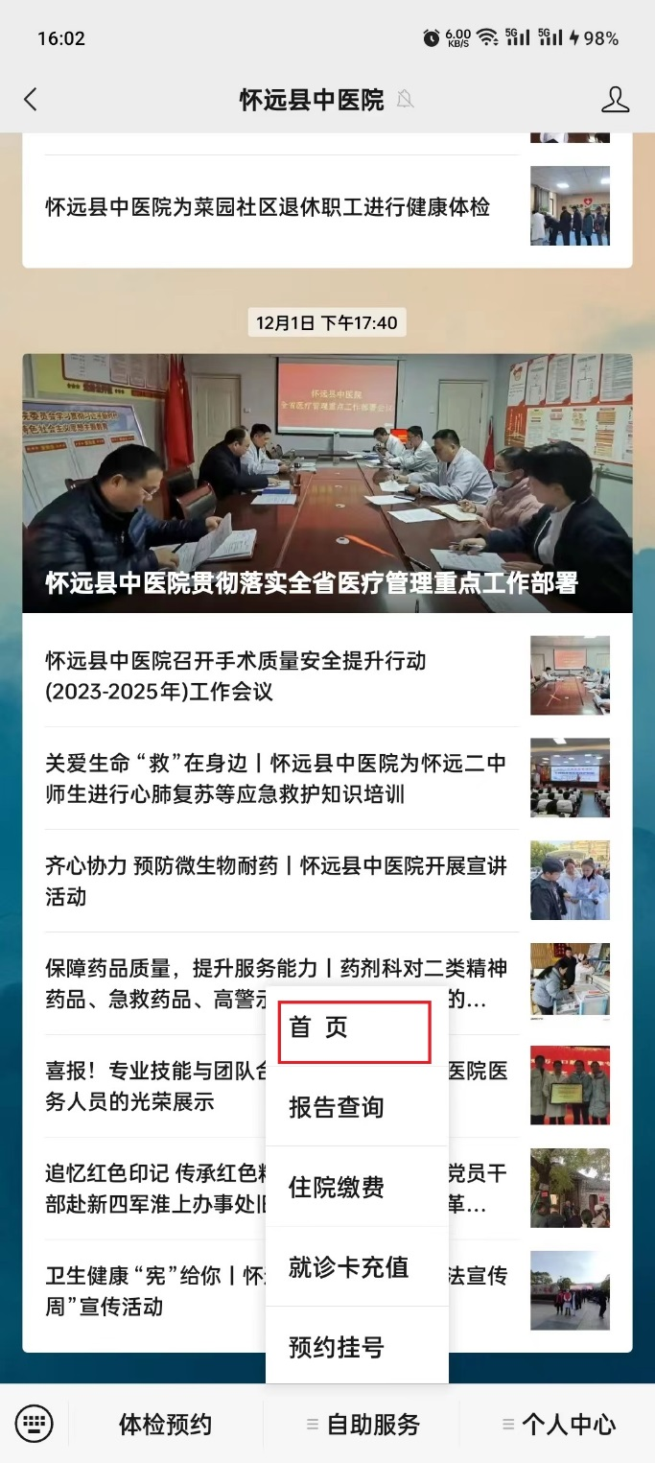**公众号缴费（首页-门诊缴费-选择就诊卡查看处方缴费）**

  
  
  
  
  
  
**自助机充值（选择门诊充值-插卡-输入金额）**

